Assistant/e socio-éducatif/-ve
Dossier de formation
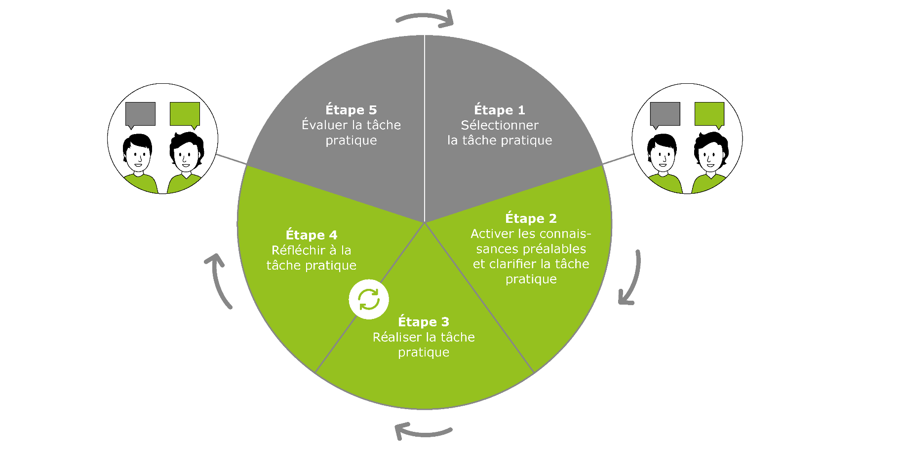
Avec tâche pratique et évaluation

La responsabilité des cinq étapes de la documentation d’apprentissage incombe au formateur ou à la formatrice. L’apprenti/e est responsable de l’exécution des étapes 2, 3 et 4.

Étape 1 : Sélectionner la tâche pratique
a) Compétence opérationnelle
Compétence opérationnelle : f2 participer à la planification de
prestations favorisant l’éducation et le développement
(Orientation enfants)
Année d’apprentissage :
Mots clés pour la description des compétences, y compris transversales :
En collaboration avec l’équipe, l’assistant/e socio-éducatif/-ve évalue les observations faites et en déduit des prestations favorisant l’éducation et le développement de l’enfant. Ce faisant, des processus de développement et de formation individuels sont encouragés et les aspects sociaux, émotionnels, sensoriels, moteurs, cognitifs et linguistiques sont pris en compte. Il/elle aménage pour chaque enfant comme pour le groupe un cadre propice à la mise en place de processus de développement et d’édu-cation. Dans ce contexte, il/elle veille à ce que les enfants apprennent et se développent en jouant et à ce qu’ils renforcent leur auto-efficacité et leur estime de soi. Par ailleurs, il/elle favorise l’égalité des chances des enfants au moyen de prestations ad hoc. Lors de la planification des prestations, il/elle tient compte des phases de développement, des besoins, des centres d’intérêt des enfants et du groupe.
L’assistant/e socio-éducatif/-ve connaît les espaces de vie et les phases de développement des en-fants et leur propose un environnement de développement optimal. Il/elle encourage et soutient les enfants en fonction de leur phase de développement et les implique avec leurs besoins individuels dans l’organisation de l’environnement d’apprentissage.

b) Objectifs évaluateurs sélectionnés
Évaluer les objectifs évaluateurs
Cf. Liste à l’étape 5
Objectifs évaluateurs de la compétence opérationnelle et objectifs évaluateurs transversaux | Atteint | Pas atteint | Commentaire/mesure
f2.1 … encourage les centres d'intérêt des enfants. (C3)
f2.2 … encourage l’autonomie et l’efficacité personnelle des en-fants. (C3)
f2.3 … permet à l’enfant de faire des expériences positives grâce à des mesures favorisant son développement. (C3)
f2.4 … communique ses propres réflexions de manière différen-ciée et compréhensible à l’équipe et organise les condi-tions-cadres pour les processus d’éducation et de développe-ment. (C4)
Objectifs évaluateurs d’autres compétences opérationnelles

c) Questions sur l’activation des connaissances préalables

Que sais-je sur le sujet ?

Ai-je déjà des expériences pratiques sur le sujet ?
Qu’ai-je appris à l’école sur ce sujet ?
Qu’ai-je appris lors des CI sur ce sujet/domaine thématique/cette CO ?

d) Tâche pratique
Titre :
Tâche concrète :
Résultat de la tâche pratique :

Étape 2 : Activer les connaissances préalables et clarifier la tâche pratique
Activer l’expérience et les connaissances préalables, clarifier la tâche pratique, évaluer les chances de réussite

- Discuter des questions sur les connaissances préalables/clarifier la tâche pratique

- Autoévaluation de la réalisation de la tâche par la personne en formation

- Comment cette tâche pratique va-t-elle me réussir ? Où ai-je encore besoin d’aide ?


Qui ou qu’est-ce qui peut m’aider ?

Mon objectif : Je …


Étape 3 : Réaliser la tâche pratique
Préparer et réaliser la tâche pratique
Brève description de ma réalisation :


Étape 4 : Réfléchir à la tâche pratique
Répondre aux questions de réflexion, tirer des conclusions
Choisir les questions de réflexion

Comportement personnel
Comment me suis-je senti pendant la tâche ?
Quelles réflexions me suis-je faites dans cette situation ?
Comment juger rétrospectivement mes actions ?
Qu'est-ce qui m'a été utile ? Qu'est-ce qui m’a dérangé ?

Si une planification était exigée dans la tâche
Comment ma planification a-t-elle fonctionné ?
Pourquoi ai-je dérogé à ma planification ?
Ma dérogation a-t-elle fonctionné ? Si oui, pourquoi ?
Si non, pourquoi pas ?

Possibilités d’action alternatives
Quelles approches auraient aussi été possibles ?
Que ferais-je différemment la prochaine fois ?
Que ferais-je d’identique la prochaine fois ?

Évaluation de la tâche pratique dans son ensemble
Comment a fonctionné la mise en œuvre de la tâche pratique ?
De quoi suis-je satisfait ?
Où ai-je encore besoin de soutien désormais ?
Quelles attentes n’ai-je pas (encore) remplies ?

Dès les 2-3^{èmes} années d’apprentissage
Quelle est mon évaluation professionnelle et rétrospective de mes actions ?
Qu'est-ce que je comprends mieux maintenant après ma confrontation avec
ce sujet (ou cette compétence) ?
Quelle est mon évaluation de mes compétences transversales ?
Quel transfert de théorie/pratique pourrais-je faire maintenant ?

Réponse à la question de réflexion 1 :
Réponse à la question de réflexion 2 :
Réponse à la question de réflexion 3 :
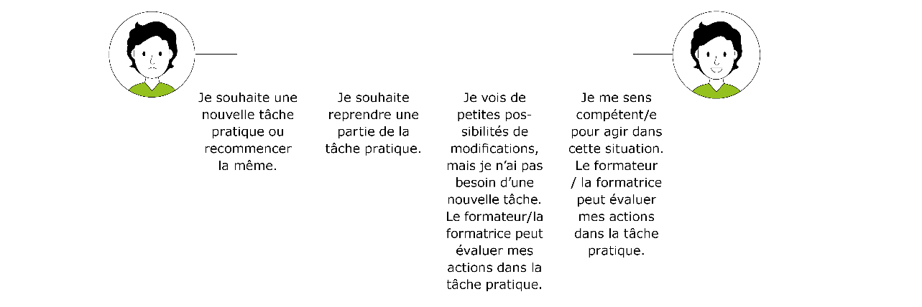

Voilà la suite :


Étape 5 : évaluer la tâche pratique
Donner un feedback sur la réalisation de la tâche pratique, contrôler et évaluer les objectifs évaluateurs
Le formateur/la formatrice évalue la tâche pratique avec la personne en formation (voir tableau à l’étape 1b).

Feedback sur la tâche pratique
- L’apprenti/e a-t-il/elle respecté la planification et les instructions ?
- La tâche pratique est-elle accomplie ?
- Dans quel domaine ai-je vu l’apprenti/e à l’aise dans l’action ?
- Quel/s aspect/s de la tâche pratique sont réalisés de manière insatisfaisante ?
- Comment l’apprenti/e a-t-il/elle résolu les problèmes/difficultés ?
- Quelles sont les possibilités d’amélioration que je vois ?

Tâche pratique et évaluation de la prestation discutées avec
(nom de l’apprenti/e) :
Lieu, date :
Signature de l’apprenti/e :
Signature du/de la formateur/-trice :

